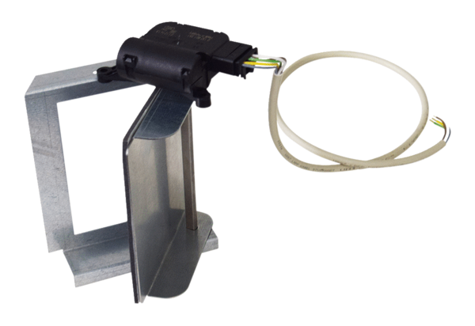Premosnik za izmjenjivač topline WS-BP 160Jedinica za pakiranje: 1 komAsortiman: K
Broj artikla: 0092.0569Proizvođač: MAICO

